晋 城 职 业 技 术 学 院

2021–2022学年第1学期

煤层气地质

教 案

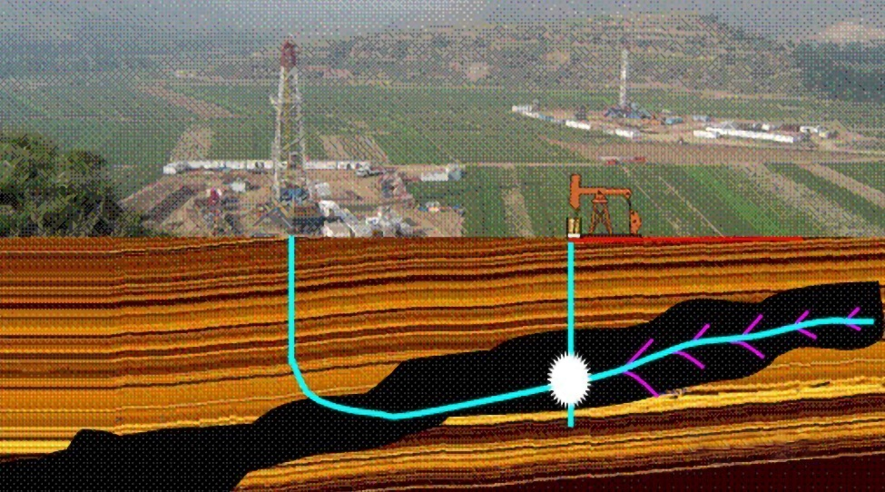

授课班级： | 20级煤层气采输技术
任课教师： | 张 双 斌
教学系： | 矿 业 工 程 系

目录

目录 I
任务一 1

任务一
授课信息
授课形式 |  | 教学方法
授课地点 |  | 授课学时
教学目标
知识目标
能力目标
思政目标
重点难点
教学重点
教学难点
教学过程
教学环节 | 教学内容 |  |  | 课程思政
课前准备
课中教学
课后拓展
教学反思
学习效果
反思改进

任务二
授课信息
授课形式 |  | 教学方法
授课地点 |  | 授课学时
教学目标
知识目标
能力目标
思政目标
重点难点
教学重点
教学难点
教学过程
教学环节 | 教学内容 |  |  | 课程思政
课前准备
课中教学
课后拓展
教学反思
学习效果
反思改进

